Lima Duarte, 05 de dezembro de 2023.

Requerimento nº 176/2023

Senhor Presidente da Câmara e
demais Vereadores.

O vereador que este subscreve, diante das atribuições e direitos que lhe são conferidos, através da Lei Orgânica e do Regimento Interno desta Casa Legislativa, vem REQUERER ao Setor de Engenharia cópia do projeto de pavimentação do Bairro Piúna, bem como cópia do contrato com a empresa vencedora do certame. Requer ainda, esclarecimentos sobre o motivo de estarem usando cano PVC no lugar de manilhas nos bueiros que atravessam as ruas e o motivo da obra de pavimentação estar parada desde o início de dezembro.

JUSTIFICATIVA: Poder Fiscalizador.

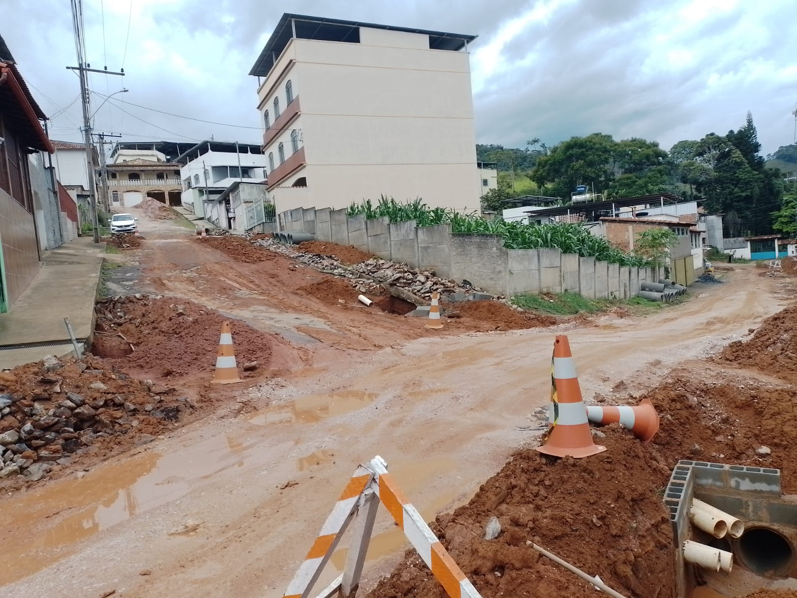

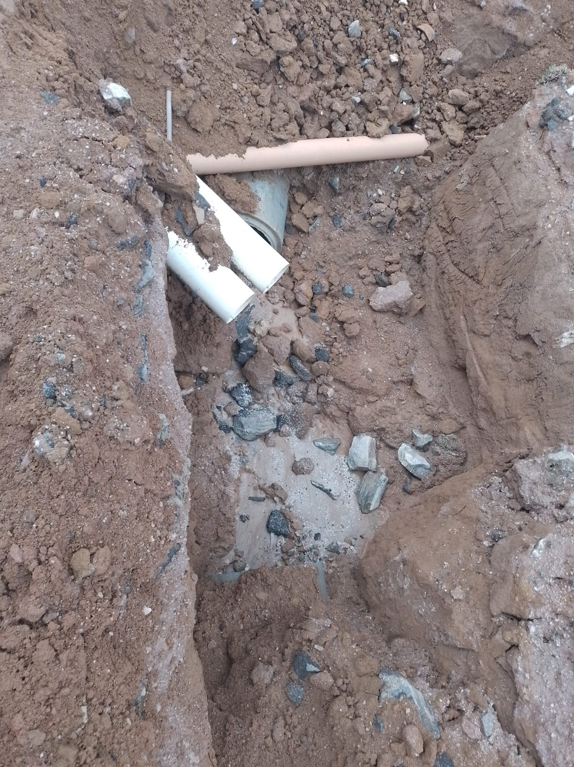

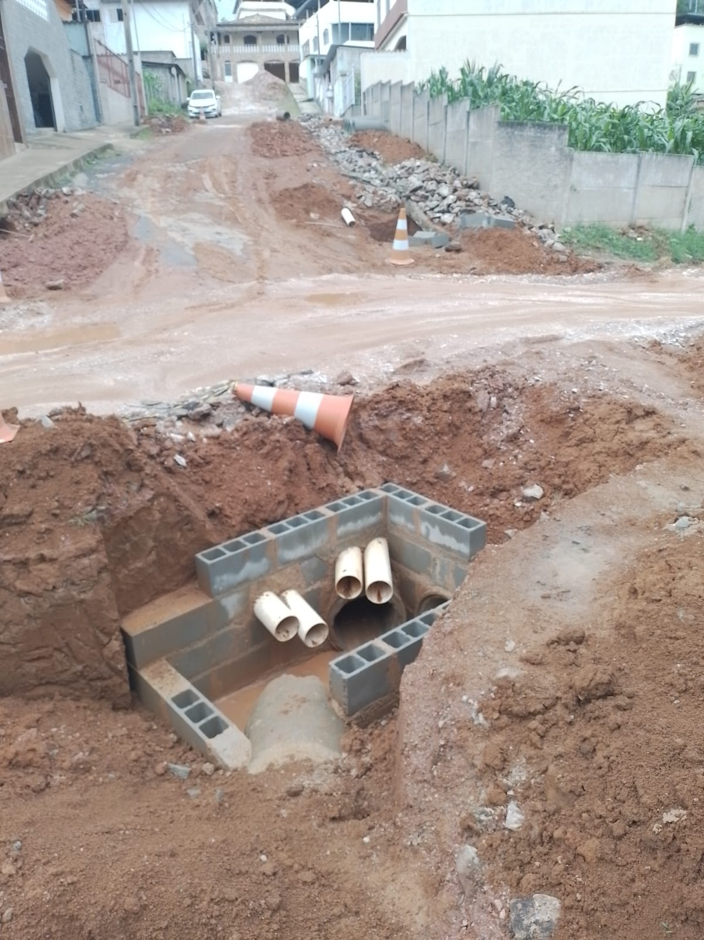

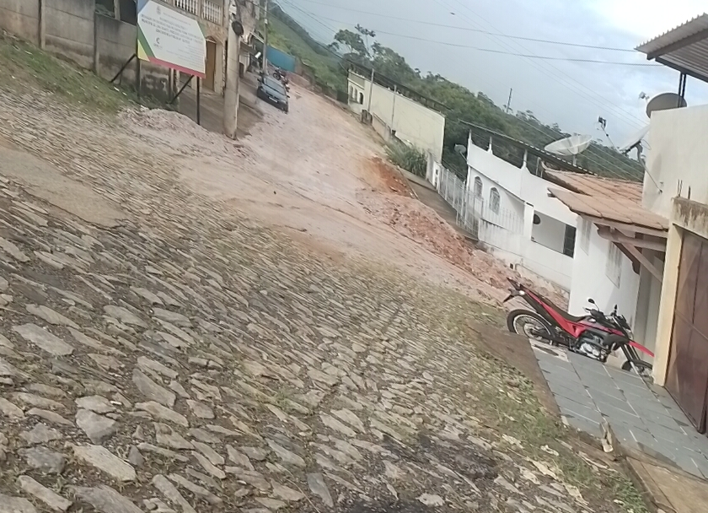

Fabio Júnior da Silva
Vereador

